Utflykt till domkyrkostenbrotten i Vittseröd på gränsen mellan Hallaröd/Munkarp
26 september kl 10.00. Samling vid 1 på kartan.

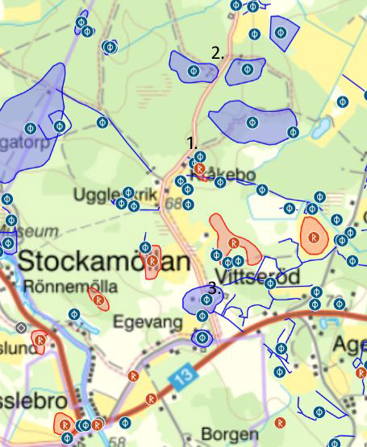
1. Infarten till det stora stenbrottsområdet. Markeras med en vit liten pil längs landsvägen. Skogsvägen går i en slinga och längs denna kommer vi att vandra.
2. Ett senare stenbrottsområde med stora mängder kvarlämnade kvarnstenar. Ett av de sista områden som utnyttjades.
3. Vittserödgården som är byggd av kvarnsten var under senare år centrum för stenbrytningen. Till inte allt för lång tid sedan stod Zettervalls ångmaskin i en av längorna men den såldes som skrot.
På dess tre platser kan ni parkera. Samling vid 1: kl 10.00. Vandringen kan ta någon dryg timma

På bifogad karta ser ni var stenbrotten ligger. Det är de stora blå ytorna i den norra delen av kartan. Gå in på ”Fornsök” på riksantikvarieämbetet så går det att zooma in på området nordost om Hasslebro och i bilagda dokument läsa inventeringsrapporter som skrivits av RAÄ:s personal. Den närmaste parkeringen är vid 1. Där kan cirka 5 bilar stå. Vid 2 kan ett tiotal bilar stå. Vid 3 kan många bilar stå och detta är också den parkeringsmöjlighet som är längst från brotten vid 1.
Vi kommer att göra en vandring på ett par kilometer i lätt terräng. Under åren är det bara Eber Olsson, jag själv och en till som störtat ut för branterna. Stadiga skor behövs.
Sandstenen på platsen ligger i två olika lager med en grövre sandsten i botten, så kallad kvarnsten eftersom den lämpade sig för att göra kvarnstenar av och en finare kvalitet, ”skellingsten”, på toppen. Denna finare bergart finner vi i tex Lunds domkyrka.
Under dessa två lager kan finnas ett icke namngivet skikt som är upp till 15 meter, Kvarnstenen är upp till 15 meter och Skellingstenen 7 meter. Det erosionslager som avsatts på urberget kan följaktligen ha en mäktighet av upp mot 40 meter i Höörtrakten.
Stenen bildades under yngre Trias och äldre Jura. Höga bergskedjor eroderades ner och erosionsmaterialet bildade sediment på havsbotten vika genom årmillionerna bildat bergarten sandsten. Sandkornen bands samman med kvarts. Under yngre Jura skedde en omfattande vulkanisk aktivitet som hettat upp stenen så att den bildat kvartsit av olika hårdhet i stenbrottsområdets periferi (Rugerup)
Stenen från dessa stenbrott kan ha brutits så tidigt som på 1060-talet då vi har en pelare i Dalby kyrka och lämningarna från Trinitatiskyrkan i Lund som antyder detta. Brotten har olika namn såsom Kyrkegraven, Storgravarne, Smågravarne och Pågagraven i vilken Zetterwall tog stenen till Lunna Pågar.
Vi kommer att se brott och byggnadssten i olika bearbetning. Massor av kvarnstenar passerar vi och likaså grova små stenar för kollergångar och träsliperier. Många hundra stenar ligger kvar och jag ska förklara varför.
Om någon vill läsa på kan ni skaffa boken ”Vägar mot Lund”, författad av av Cinthio, Ödman, Sivhed et al. Där finns ingående beskrivningar av geologin, stenbrottens historia, stenens användning i olika tider samt transportapparaten som fraktade stenen till Lund och till ett par hundra kyrkor i Skåne. På Ödmans hemsida finns ett par artiklar ur den danska tidskriften SKALK som beskriver verksamhet och skeenden (andersodman.net).
Tag gärna med fika så pausar vi på någon fin plats.

Välkomna
Anders Ödman

